Pixel streaming
- Что такое pixel-streaming?
- Из каких частей состоит pixel-streaming?
- Как работает pixel-streaming?
- Как развернуть pixel-streaming?
- Как добавить приложение в pixel-streaming?
- Как обновить pixel-streaming?

Что такое pixel-streaming?
pixel-streaming – это система которая позволяет запускать множество приложений на множестве компьютеров, транслировать их пользователям через браузер с возможностью управления и общения

Из каких частей состоит pixel-streaming?
Coordinator – модуль системы pixel-streaming который отвечает за внешнее взаимодействие с пользователем
Session-server – модуль системы pixel-streaming который отвечает за создание и уничтожение сессий на отдельном компьютере
WebRTC-Session – модуль системы pixel-streaming который отвечает за управление пользователями внутри сессии
Application – приложение выполненное на Unreal Engine с включённым pixel streaming plugin
NGINX – программа осуществляет поддержку SSL и маршрутизацию для [coordinator, session-server, WebRTC-Session]
MongoDB – база данных которая используется coordinator для хранения информации доступной клиентам, и session-server для хранения информации о запущенных сессиях

Как работает pixel-streaming?
Pixel-streaming – состоит из 3х частей

1. Coordinator
Coordinator – часть системы pixel-streaming которая отвечает за всё внешнее взаимодействие с пользователем.
Coordinator знает доступные к запуску приложения, доступные сервера сессий, запущенные сессии.
Через coordinator пользователь может посмотреть список доступных приложений, создать или запланировать сессию.
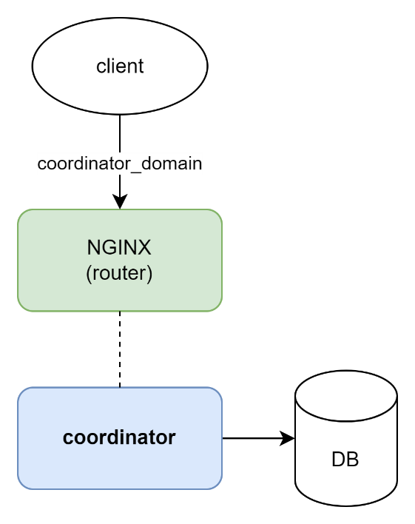
2. Session-server
Session-server – часть системы pixel-streaming которая отвечает за создание и уничтожение сессий на отдельном серверном компьютере.
Session-server создаёт сессию по запросу coordinator, после завершения сессии session-server оповещает coordinator о завершении сессии.
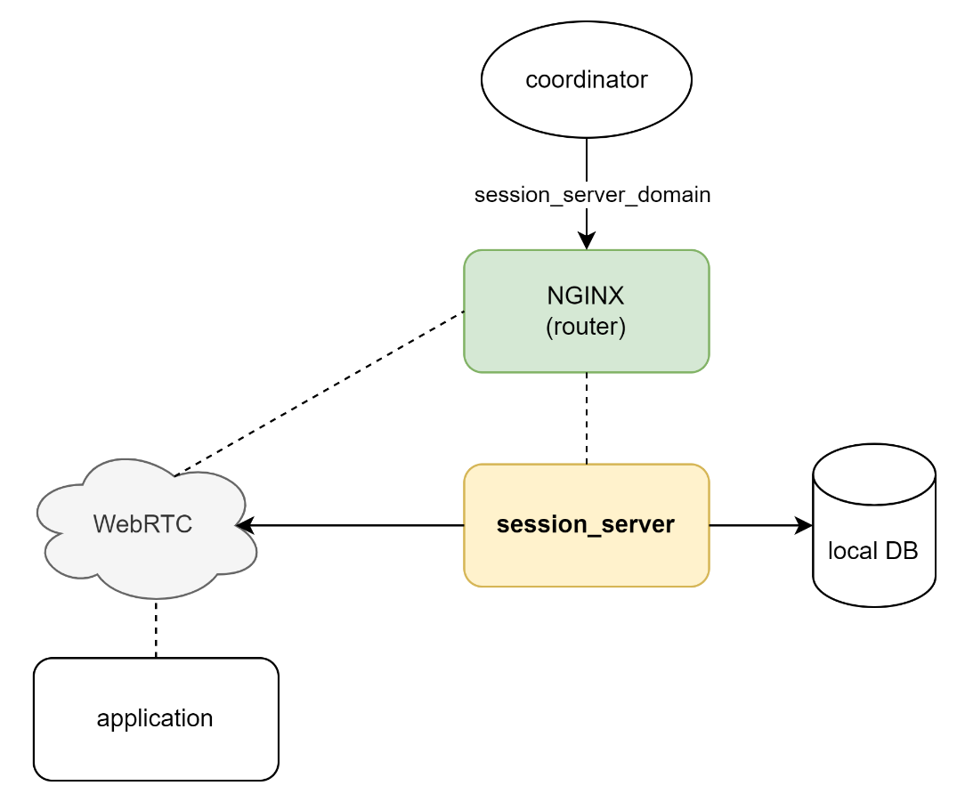
3. WebRTC-Session
WebRTC-Session – часть системы pixel-streaming которая отвечает за передачу управления, видео и аудио потока пользователям внутри сессии.
WebRTC-Session это связка из двух приложений WebRTC сервера который отвечает за передачу видеопотока приложения к пользователю, и передачу управления от пользователя к приложению.
Если все пользователи сессии неактивны в течение определённого количества времени, сессия завершится.
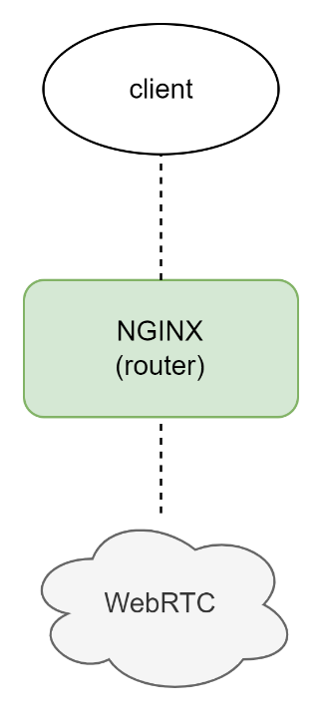

Как развернуть pixel-streaming?
a) Coordinator (Linux)
1. git pull http://212.220.216.185:3000/GraffTech/pixel-streaming-coordinator
2. cd pixel-streaming-coordinator/lib
3. git submodule init
4. git submodule update
5. npm install pm2 -g
6. cd pixel-streaming-coordinator
7. создайте .env и allowed_cors.js файлы описанные в README.md внутри pixel-streaming-coordinator
8. pm2 start app.js --name coordinator
9. pm2 save
10. pm2 startup
11. execute in terminal output of pm2 startup
12. настройте nginx и откройте порты 80 и 443 в файрволе и роутере

b) Session-server (Windows)
1. git pull http://212.220.216.185:3000/GraffTech/pixel-streaming-session-server-package
2. откройте проводник и установите всё из папки pixel-streaming-session-server/should_install
3. запустите powershell от имени администратора
3. cd pixel-streaming-session-server-package
4. python enable_policy.py
5. создайте файл config.py на примере config.py.example
5. python install.py
6. используйте “pm2 status” или “pm2 monit” или “pm2 logs” чтобы проверить что session-server запущен
7. запустите “python generate_nginx_config.py” после чего будет сгенерирован маршрутизирующий конфиг nginx для сервера сессий и сессий с расширением .conf
8. настройте nginx и откройте порты 80 и 443 в файрволе и роутере
9. перейдите в глобальную базу данных и добавьте информацию о сервере сессий в коллекцию “session_server”, пример ниже:
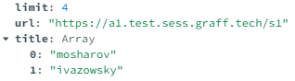

Как добавить приложение в pixel-streaming?
1. откройте файл config.py в pixel-streaming-session-server-package, добавьте элемент в переменную applications (название приложения И путь к приложению)
2. сконфигурируйте сервер сессий с помощью “python configure.py”
3. перезапустите сервер с помощью “python restart.py”
4. перейдите в глобальную базу данных и добавьте информацию о новом приложении в коллекцию “title”, пример ниже:
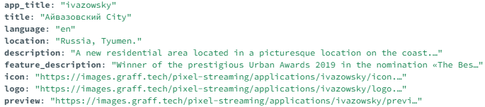
5. перейдите в глобальную базу данных и добавьте информацию о новом приложении в коллекцию “session_server” в документе текущего сервера в разделе “title”, пример ниже:

Как обновить pixel-streaming?
a) Coordinator
1. перейдите в директорию приложения
1. git pull
2. pm2 restart coordinator
3. pm2 status (чтобы проверить статус coordinator)

b) Session-server
1. перейдите в директорию pixel-streaming-session-server-package
2. git pull
3. python upgrade.py
4. python restart.py
5. pm2 status (чтобы проверить статус session-server)

